Приложение № 1 к протоколу вскрытия конверт № 1 от «14» июня 2013г
Журнал
регистрации поступления заявок для участия в открытом конкурсе для осуществления обязательного аудита за 2013 год

№ п/п | Наименование участника размещения заказа | Дата, время поступления | Регистрационный номер | Форма (бумажный носитель)
1 | ООО Аудиторская фирма «Тимс» | 12,07.2013год 13-00 | № 9от 12.07.2013 | почта

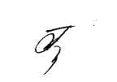
Секретарь
Тарасова Т.И.

